

1. **Πρόσωπα, τόπος, χρόνος, αρχική κατάσταση**

**Πρόσωπα:** Γιάννης ο καφετζής, προσωπάρχης, υπάλληλοι εταιρείας

**Τόπος:** Στα γραφεία μιας εταιρείας

**Χρόνος:** Ένα πρωί

**Αρχική κατάσταση:** Ο Γιάννης εργάζεται ως καφετζής στα γραφεία μιας εταιρείας.

…………………………………………………………

…………………………………………………………

…………………………………………………………

…………………………………………………………

…………………………………………………………

…………………………………………………………

……………………………………………………..….

**2. Το γεγονός που ανατρέπει (αλλάζει) την κατάσταση**

Ένα πρωί έφεραν στην εταιρεία ένα μηχάνημα που έφτιαχνε ποτά. Ο Γιάννης αισθάνθηκε να απειλείται η δουλειά του.

……………………………………………………

……………………………………………………

……………………………………………………

……………………………………………………

1. **Ενέργειες που γίνονται από τον κ. Γιάννη για λύση του προβλήματος**
2. Αρχικά παραπονέθηκε στον προσωπάρχη.
3. Προσπάθησε να πείσει τον εαυτό του πως δεν υπάρχει λόγος ανησυχίας.
4. Έγινε πιο ανταγωνιστικός σε σχέση με το μηχάνημα (σβέλτος, χαμογελαστός, εξυπηρετικός).
5. Άρχισε μια συκοφαντική δυσφήμιση για το μηχάνημα.
6. Έριχνε στραβωμένα κέρματα για να χαλάσει το μηχάνημα.
7. Αποφάσισε να καταστρέψει το μηχάνημα.

……………………………………………………………………

……………………………………………………………………

……………………………………………………………………

……………………………………………………………………

……………………………………………………………………

………………………………..….....................................................

...........................................................................................................

...........................................................................................................

...........................................................................................................

1. **Η αντίδραση των προσώπων, σκέψεις, συναισθήματα (κ. Γιάννης, προσωπάρχης, υπάλληλοι)**

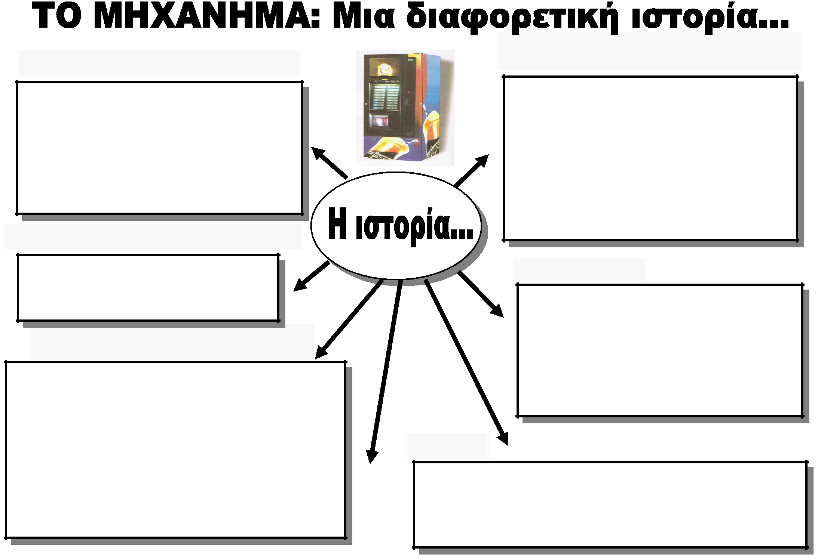

**Γιάννης:** Στην αρχή αγχώνεται, μετά προσπαθεί με διάφορες ενέργειες ν’ αντιμετωπίσει το πρόβλημα και στο τέλος το μηχάνημα του γίνεται εμμονή.

**Προσωπάρχης:** Δεν κατανοεί τις ανησυχίες του Γιάννη, δε διαθέτει ενσυναίσθηση και αρνείται να δώσει λύση στο πρόβλημα του.

**Υπάλληλοι:** Ενδιαφέρονται μόνο για τη δική τους ευκολία, αδιαφορούν που ο Γιάννης χάνει τη δουλειά του εξαιτίας της προτίμησής τους στο μηχάνημα.

……………………………………………………………

……………………………………………………………

……………………………………………………………

……………………………………………………………

……………………………………………………………

……………………………………………………………

……………………………………………………………

……………………………………………………………

……….…………………………………………………

….

**6. Η λύση**

Ένα Σάββατο πρωί, ο Γιάννης αποφασίζει να καταστρέψει το μηχάνημα. Περιμένει να αδειάσουν τα γραφεία, για να μείνει μόνος και να μπορέσει να πραγματοποιήσει το σχέδιό του.

…………………………………………………………

…………………………………………………………

…………………………………………………………

…………………………………………………………

…………………………………………………………

…………………………………………………………

……………………………………………………..….

**7. Επίλογος**

Στην προσπάθειά του να καταστρέψει το μηχάνημα, ο Γιάννης παθαίνει ηλεκτροπληξία και χάνει τη ζωή του. Στη θέση του Γιάννη έφεραν ένα μηχάνημα ακόμα.

…………………………………………………………………………………

…………………………………………………………………………………

…………………………………………………………………………………

…………………………………………………………………………………

……………………